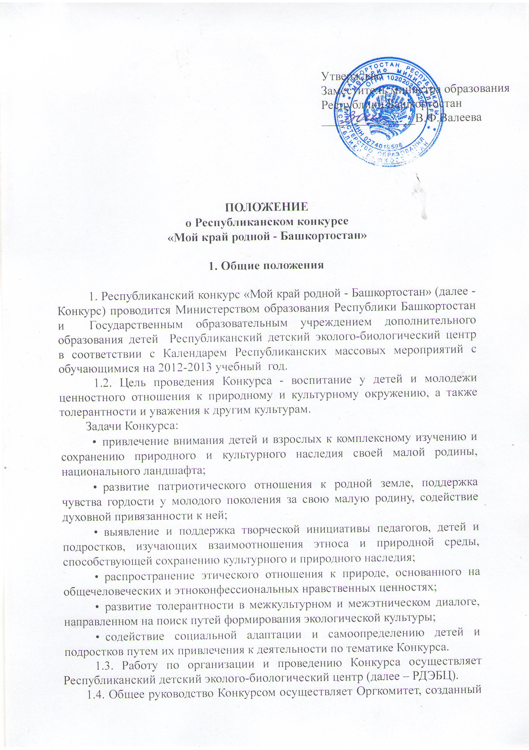
из числа специалистов и представителей заинтересованных организаций (приложение 1).
1.5. Оргкомитет конкурса утверждает жюри по каждой номинации и подводит итоги Конкурса (приложение 1).
Оргкомитет Конкурса вправе принимать решение об изменении числа призовых мест и введении дополнительных (специальных) наград, учитывая рекомендации жюри
2. Участники Конкурса
В Конкурсе могут принять участие дети и молодежь, обучающиеся образовательных учреждений Республики Башкортостан, в возрасте с 12 до 18 лет, проявляющие интерес к изучению и сохранению природного и культурного наследия своей малой родины.
3. Порядок проведения Конкурса
3.1. Конкурс проводится по следующим номинациям:
- Гуманитарно-экологические исследования (рассматриваются учебно-исследовательские работы, посвященные изучению истории взаимоотношений этноса и природы, отражения природы в культуре этноса, а также влияния этнических, религиозных и иных традиций на отношение к природе и природопользование);
- Традиционная культура (рассматриваются работы по воспроизведению предметов материальной культуры – одежды, утвари, продуктов питания и др., с использованием природных материалов, а также отражающих природные объекты и явления, а также работы по сохранению и воспроизведению явлений нематериальной культуры – песен, танцев, игр, обрядов и др., отражающих взаимоотношения этноса с природным окружением);
- Живой символ малой родины (рассматриваются живописные и другие художественные работы (рисунки и др.) в которых авторы представляют «живой символ малой Родины» и письменное обоснование его выбора (сочинение), где требуется аргументировать, именно его предпочтение - в чем заключается его уникальность или характерность для края, интересные факты, связь с местными традициями и жизнью населения и т. д.);
- Публицистика в защиту природы и культуры (рассматриваются статьи, эссе, очерки и другие публицистические произведения, посвященные проблемам комплексного сохранения культурного и природного наследия и выражающие личное понимание проблемы взаимоотношения жизни этноса и природной среды);
- Эколого-краеведческие путеводители (рассматриваются эколого-краеведческие путеводители и описания маршрутов, знакомящие с культурным и природным наследием малой родины).
3.2. В конкурсных работах всех номинаций должны рассматриваться вопросы взаимосвязи между культурным и природным окружением этноса, например:
- история природопользования и охраны природы;
- традиционное природопользование и окружающая среда;
- природные промыслы, изделия из природных материалов;
- природные объекты и явления в культуре этноса, его религии, верованиях, обрядах, фольклоре, топонимике, символике, орнаменте и др.;
- сакральные природные объекты;
- травы и иные природные средства в народной медицине;
- экологические аспекты образования поселений;
- природные и культурные достопримечательности при определении рекреационной значимости территории;
- отношение к природе в различных этнических, конфессиональных, социальных, профессиональных и иных общностях.
Участники Конкурса не ограничены данным перечнем в выборе темы и могут избирать ее свободно, однако содержание конкурсных работ должно соответствовать общей теме Конкурса.
3.3. Конкурс проводится в три этапа:
- региональный этап - с 1 ноября 2012 г. по 14 декабря 2012г.
- республиканский (заочный) этап - в январе 2013 г.;
- финальный этап (финал) - в феврале 2013г.
3.4. По решению Оргкомитета Конкурса сроки проведения могут быть изменены, о чем сообщается дополнительно.
3.5. Формы представления конкурсных работ:
- учебно-исследовательская работа - в номинации «Гуманитарно-экологические исследования»;
- путеводитель или описание маршрута, тропы - в номинации «Эколого-краеведческие путеводители»;
- публицистическое произведение (статья, эссе, очерк и т.п.) – в номинации «Публицистика в защиту природы и культуры»;
- фотографии предметов материальной культуры (с аннотациями), видеозаписи исполнения народных произведений (с аннотациями) – в номинации «Традиционная культура»;
- художественная работа (рисунок и др.) и сочинение - в номинации «Живой символ малой родины».
3.6. На Конкурс не принимаются работы:
- не соответствующие тематике Конкурса (не связанные с изучением или сохранением культурного и природного наследия);
- не соответствующие требованиям к оформлению конкурсных работ (приложение 2);
- занявшие призовые места на других конкурсных мероприятиях всероссийского уровня, проводимых в предыдущем и текущем годах;
- нарушающие нормы толерантности и уважения к другим этносам, религиям и культурам.
3.7. Конкурсным преимуществом пользуются междисциплинарные работы, рассматривающие культурное и природное наследие во взаимосвязи.
3.8. Работы, присланные на Конкурс, обратно не возвращаются. Поступление работ на Конкурс расценивается как согласие автора на их возможную полную или частичную публикацию с соблюдением авторских прав.
3.9. От каждого района Республики Башкортостан на республиканский (заочный) этап направляют работы победителей регионального этапа (не более 5, то есть по одной в каждую номинацию).
3.10. Работы направляются до 14 декабря 2012 г. (по почтовому штемпелю) в адрес РДЭБЦ (450005, г. Уфа, ул. 50 лет Октября, д. 14/1, с пометкой «На Конкурс «Мой край родной – Башкортостан -2013»).
3.11. В случаях, если региональный этап не проводился, возможна подача конкурсных работ вместе с сопроводительным письмом органа управления образованием непосредственно на республиканский (заочный) этап. Участники финала определяются по результатам оценки жюри республиканского (заочного) этапа Конкурса в соответствии с критериями (приложение 3).
3.12. Участники финала защищают (представляют) свои работы на соответствующих секциях.
3.13. Дата, место и программа проведения финала Конкурса сообщается участникам информационным письмом.
4. Регламент работы жюри
4.1. Конкурсные материалы, поступившие на региональный и республиканский (заочный) этапы, оцениваются в соответствии с критериями (приложение 3).
4.2. Итоги Конкурса подводятся по результатам финального этапа.
4.3. По среднему баллу жюри каждой из номинаций определяет победителя и призеров (2-е и 3-е место) Конкурса.
4.4. Решение жюри каждой оформляется протоколом.

Приложение 1

Состав оргкомитета и жюри Республиканского конкурса
«Мой край родной - Башкортостан»

Председатель оргкомитета:
Валеева В.Ф. – заместитель министра образования Республики Башкортостан

Члены оргкомитета:
Гильмутдинова М.М. – начальник отдела воспитания и образования министерства образования Республики Башкортостан;
Кошелева Е.А. – директор Республиканского детского эколого-биологического центра;
Зайцева И.М. – заведующая отделом «Экология человека» Республиканского детского эколого-биологического центра;
Ахметова Л.А. – учитель биологии МБОУ СОШ №109 г.Уфы, педагог дополнительного образования Республиканского детского эколого-биологического центра.

Председатель жюри:
Кулагин А.Ю. – заведующий кафедрой экологии и природопользования ЕГФ БГПУ, д.б.н., профессор

Члены жюри:
Зайцев Г.А. – профессор кафедры экологии и природопользования БГПУ, д.б.н.;
Султангареева Р.А. – главный научный сотрудник ИИЯЛ УНЦ РАН, д.ф.н.;
Муратова В.Н. – доцент БГУ, к.и.н.;
Шаяхметов Ф.Ф. – доцент кафедры «Новой и новейшей истории» БГУ, к.и.н.;
Островская Ю.В. – ассистент кафедры зоологии БГУ;
Суркова Л.Н. – журналист-эколог, член Союза журналистов РФ, руководитель редакции газеты «Экорост»;
Зайцева И.М. – заведующая отделом «Экология человека» Республиканского детского эколого-биологического центра;
Камалетдинова Г.Т. – этнограф-краевед;
Денисова А.В. – учитель НСОШ Альфа г.Уфы;
Ахметова Л.А. – учитель биологии МБОУ СОШ №109 г.Уфы, педагог дополнительного образования Республиканского детского эколого-биологического центра.

Приложение 2

Требования к оформлению конкурсных работ

1. Общие требования к конкурсным работам
- На каждую конкурсную работу необходимо заполнить анкету-заявку (прилагается).
- Все текстовые материалы должны быть написаны на русском языке, отпечатаны на пишущей машинке или набраны на компьютере. В исключительных случаях принимается разборчивый рукописный текст. Листы конкурсных материалов должны быть надежно скреплены (степлером, в скоросшивателе и т.п.), страницы пронумерованы. Формат текстового материала - не более А-4.
- Каждая работа должна иметь титульный лист, на котором указываются (сверху вниз): название учреждения и объединения; тема работы; фамилия и имя автора(-ов), класс; Ф.И.О. (полностью) и должности руководителя работы и консультанта (если имеются); название населенного пункта и района Республики Башкортостан; год выполнения.

2. Требования к учебно-исследовательской работе
2.1. Структура учебно-исследовательской работы предусматривает:
- титульный лист и содержание с указанием глав и страниц;
- введение с постановкой цели и задач, определением предмета и объекта исследования, обоснованием актуальности темы, указанием места, сроков и продолжительности исследования;
- обзор литературы по теме исследования;
- методика исследования - описание и обоснование методов сбора и обработки материала;
- основная часть, в которой представлены результаты исследования и проводится их обсуждение;
- заключение, содержащее выводы по теме исследования, перспективы продолжения работы, рекомендации;
- список использованных источников и литературы.
2.2. Карты, схемы, графики, диаграммы, иллюстрации, фотографии и др. иллюстративный материал может быть дан в основном тексте или в приложении.
2.3. При использовании данных из литературы источники указываются в конце (см. выше), а в тексте приводятся ссылки.
2.4. Картографические материалы должны иметь легенду, а также (как и любой другой иллюстративный материал) быть разборчивыми.
3. Требования к путеводителю и эколого-краеведческому маршруту
3.1. Содержание данного материала должно представлять собой четкий рассказ об интересных особенностях природы и культуры края, его своеобразия, позволяющий читателю, при желании, повторить маршрут самостоятельно.
3.2. Картографический материал обязателен. Он должен быть четким, наглядным, точным, сопровождаться легендой и содержать обозначение маршрута.
  - Прочие иллюстративные материалы (фотографии, рисунки, схемы и др.) могут быть представлены в произвольном виде. Главные требования к ним – наглядность, точность и информативность.
  - В тексте могут раскрываться следующие вопросы:
- история поселения (-й): возникновение, археология, топонимика, развитие;
- природа края (географическое положение, рельеф, климат, растительность и животный мир, традиционное природопользование, особо охраняемые природные территории и объекты, топонимика природных объектов);
- сакральные природные объекты (священные источники, деревья, рощи, скалы и т.п.);
- население (численность, социальный, этнический и религиозный состав, основные занятия населения, старожилы, интересные люди и т.п.);
- основные культурные достопримечательности (архитектура, искусство и др.);
- традиции населения (фольклор, религия; духовная жизнь и досуг: праздники, гуляния, обряды и т.д.);
- современность (экологические, социально-экономические, культурно-этнические и др. проблемы края, пути их решения).
  - При использовании сведений из литературы или иных источников, ссылки на эти источники обязательны.

- Требования к публицистическому произведению
  - Публицистические произведения пишутся в свободной форме. Их объем не должен превышать 40 000 знаков (примерно 20 страниц).
  - К работе прилагается сопроводительный текст (объем – не более 1 стр.), содержащий сведения об авторе, помимо анкетных (интересы, опыт творчества и т.п.) и сведения о работе (цели и обстоятельства написания). Если материал был опубликован, указываются выходные данные, а также отклики на публикацию (если были).

- Требования к работам номинации «Традиционная культура»
  - Работы по материальной культуре (национальные костюмы, предметы быта, рукоделия, культа и др.) представляются в виде фотографий в разных проекциях. Работы по нематериальной культуре (песни, танцы, обряды, игры и др.) – в виде видеозаписей на DVD- и CD-дисках. Натуральные экспонаты (как подлинники, так и копии) на республиканский (заочный) этап не принимаются.
  - Пояснительный текст к работам по материальной и нематериальной культуре должен содержать краткие сведения:
- об истории художественного промысла, обычая, обряда и т.д.;
- об особенностях и характерных отличиях технологии (для художественных промыслов, рукоделия и др. составляющих материальной культуры);
- о целях и традиционных приемах (для игр, обрядов и пр. проявлениях нематериальной культуры);
- о символике предмета, обряда и т.д. (особое внимание уделить отражению природных объектов и явлений).

6. Требования к работам номинации «Живой символ малой родины»
Под «живым символом» понимается живой объект (определенный вид животных и растений), характерный или уникальный для местности, в которой проживают участники Конкурса: «изюминка» родного села, города, района, области, края, республики.
Под понятием «животное-символ» подразумеваются виды насекомых, рыб, земноводных и пресмыкающихся, птиц, млекопитающих. Обычно в качестве символа выбираются птицы или звери.
Под понятием «растение-символ» подразумеваются виды низших и высших растений (как травянистых, так и кустарников и деревьев).
Авторы самостоятельно выбирают «живой символ».
Помимо представления живописной работы, авторы также должны приложить письменное обоснование выбора «живого символа», в котором требуется аргументировать именно его предпочтение (в чем заключается его уникальность или характерность для края, интересные факты, связь с местными традициями и жизнью населения и т. д.).
Для участия в Конкурсе надо выбрать, изобразить и обосновать по одному животному и растению для каждой местности, где проживает участник Конкурса.
  - Работы по данной номинации представляются в виде художественного изображения животного или растения, являющегося живым символом той или иной территории, региона, населённого пункта. Это может быть рисунок, аппликация, эскиз, эмблема, герб и т. д. из любого материала.
  - От каждого участника или коллектива ожидается не более, чем по два рисунка (художественной работы) и два обоснования-сочинения (животное-символ и растение-символ соответственно).
На конкурс принимаются художественные работы (рисунки) размером формата А4 (стандартный альбомный лист размером 210 на 297 мм.). Работы на Конкурс следует посылать в конверте, проложенные плотным картоном. Скручивать работы нельзя.
На обратной стороне каждого рисунка, в левом верхнем углу необходимо написать данные об авторе(-ах): Ф.И.О., место проживания автора(-ов), почтовый адрес, возраст, номер школы и класса, название работы.
  - К каждой работе необходимо приложить сопроводительный текст (сочинение, письменное обоснование в произвольной форме), объем которого должен быть не менее одной и не более трёх страниц формата А4 (стандартный шрифт 12-14 размера через 1,5 интервала). Текст может быть набран на компьютере или пишущей машинке, либо разборчиво написан от руки. В нем также нужно повторить информацию об авторе (Ф.И.О. и указать место проживания автора(-ов), возраст, номер школы и класса, название работы).
6.4 Работы участникам Конкурса не возвращаются.
6.5 Организаторы не несут ответственности за потерю работ или за причиненный им ущерб при пересылке.

Приложение 3

Критерии оценки конкурсных работ

1. Критерии оценки учебно-исследовательской работы
- постановка цели и задач, актуальность темы;
- применение комплексного, междисциплинарного подхода;
- теоретическая проработанность темы, использование литературы;
- обоснованность выбора методики;
- достаточность собранного материала;
- глубина проработанности и осмысления материала;
- значимость и обоснованность выводов;
- практическая значимость и (или) научная новизна исследования;
- качество оформления (структура, наглядно-иллюстративный материал
и др.).

2. Критерии оценки разработок путеводителя или эколого-краеведческого маршрута (тропы)
- стиль изложения, выразительность;
- степень информативности описания;
- использование комплексного, междисциплинарного подхода;
- достоверность и уровень подачи сведений о природе;
- достоверность и уровень подачи культурологических и этнологических сведений;
- оформление, наглядность работы (качество иллюстраций, структура);
- качество картографического материала;
- возможность и удобство использования материала в экскурсионной работе;
- использование авторами собранного материала в экскурсионной работе.

3. Критерии оценки публицистического произведения
- компетентность в вопросах экологии, культурологии и этнологии;
- наличие и уместность комплексного взгляда на проблему;
- актуальность поднятой проблемы;
- оригинальность концепции и изложения;
- глубина осмысления темы;
- информативность;
- адекватность содержания поставленной проблеме, внутренняя логика;
- стилистическая грамотность;
- образность, характер детализации.

4. Критерии оценок работ по номинациям «Традиционная культура»
- соответствие пояснительного текста иллюстративному материалу, информативность;
- объем и глубина проработки изученного материала;
- наличие и уместность комплексного взгляда на традицию;
- соотнесение представленного материала с традициями изучаемого региона;
- знание истории возникновения традиции (промысла, использования предметов);
- техника исполнения предмета или произведения;
- полнота и точность воспроизведения;
- соответствие стилю, композиции и символике;
- качество оформления материалов:
- фотографии – качество и композиционное решение;
- видеофрагменты – режиссура и операторская работа.

5. Критерии оценок работ по номинации «Живой символ малой родины»:
- художественная выразительность и качество работ,
- оригинальность работ,
- информативность, убедительность и художественность сопроводительного текста,
- значимость объекта и обоснованность выбора,
- научность представленного материала,
- перспективность дальнейшего использования представленных объектов в символике, эмблемах, в рекламных целях, для художественного оформления улиц, зданий, помещений, различных мероприятий, изделий местной промышленности, в средствах массовой информации, на сувенирах и значках, в туристическом бизнесе и т. д.

Приложение 4

АНКЕТА-ЗАЯВКА
участника Республиканского конкурса
«Мой край родной - Башкортостан» (2013г.)

- Название работы
- Предполагаемая номинация __________
- Фамилия, имя, отчество автора (полностью), год и дата рождения ____________________
- Фамилия, имя, отчество руководителя работы (если имеется),
место работы, должность, звание, степень ___________________________
- Фамилия, имя, отчество консультанта работы (если имеется),
место работы, должность, звание, степень ____________________
- Место учебы (школа, класс), адрес, индекс, телефон ____________________
- Название образовательного учреждения, при котором выполнена работа, адрес, индекс, телефон
- Название объединения учащихся __________
- Домашний адрес, индекс, телефон, соц. номер (ИНН), данные паспорта или свидетельства о рождении ______________________________________________

Дата заполнения « » 201 г.
Ф.И.О. лица, заполнившего анкету

Подпись

